18 млрд тенге направил Фонд «Халык» на благотворительность в 2020-2021гг.
Благотворительный фонд «Халык», созданный в 2016 году для реализации и поддержки социальных проектов, а также проектов в области спорта, образования и культуры, подвел итоги деятельности в 2020-2021 гг.: общая сумма оказанной благотворительной помощи составила 18 млрд тенге.
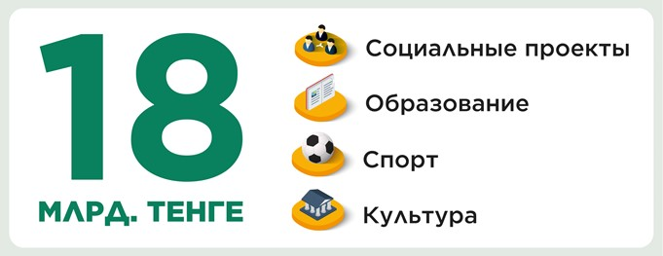
Ключевые проекты Благотворительного фонда «Халык» в отчетный период:
- Поддержка жителей Казахстана и медицинских работников в условиях распространения коронавирусной инфекции;
- Помощь наиболее нуждающимся слоям населения в рамках широкомасштабной продуктовой акции по всему Казахстану;
- Помощь детям в рамках проекта «Дорога в школу» и сотрудничества с фондом «SOS детские деревни Казахстана»;
- Развитие качественного образования детей и молодежи через грантовую программу «Ozgeris powered by Halyk Fund» и гранты для обучения в Международной школе «Мирас», г. Алматы, а также поддержка проведения конкурса педагогов г. Алматы «Almaty Digital Ustaz»;
- Популяризация спорта и искусства через сотрудничество с ФК «Кайрат» и Государственным театром оперы и балета «Астана Опера», соответственно.
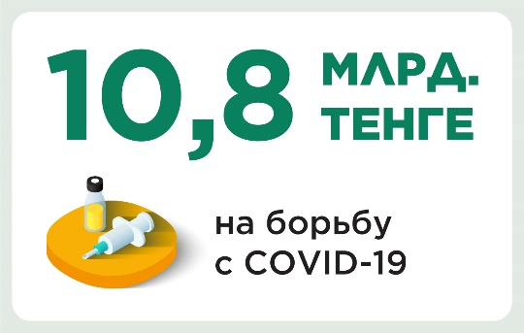
Приоритетным проектом Благотворительного фонда «Халык» в этот период стала борьба с последствиями распространения коронавирусной инфекции и поддержка наших соотечественников: с самых первых дней введения в стране чрезвычайного положения в связи со вспышкой COVID-19 в 2020 г. Фонд провел большую работу и одним из первых оказал финансовую помощь казахстанцам – как борющимся «на передовой» со страшным вирусом, так и тем, кто так или иначе пострадал во время карантина.
Были профинансированы закупки необходимого медицинского оборудования; приобретены автомобили скорой медицинской помощи; закуплены дорогостоящие медицинские препараты для борьбы с COVID-19 и средства индивидуальной защиты и многое другое на общую сумму 5,1 млрд тенге.
Фонд также оказал помощь республиканскому общественному фонду «Birgemiz» для ликвидации последствий коронавирусной инфекции - средства были направлены на материальную адресную помощь социально уязвимым гражданам из разных регионов нашей страны.
Благотворительный фонд «Халык» не обошел вниманием и тех, кто самоотверженно противостоял распространению новой инфекции. Признавая героизм медиков Казахстана, которые несмотря на колоссальную нагрузку, опасность заражения, неизвестность вируса и моральное напряжение, боролись за жизни и здоровье наших соотечественников, Фонд с марта по май 2020 г. осуществил денежные выплаты медицинским работникам. Помимо этого, для поощрения медработников и организаций за выдающийся профессионализм в области медицины, а также за наибольший вклад в борьбу с пандемией коронавируса COVID-19 в Казахстане, Фондом «Халык» была учреждена уникальная премия «Halyq Qurmeti», общий фонд которой составил 220 000 000 тенге.

Поддержка и социальная защита нуждающихся слоев населения, социальная адаптация людей с ограниченными возможностями всегда была приоритетной сферой для оказания благотворительной помощи Фондом. В 2020-2021 гг. Фонд провел большую работу по поддержке наших соотечественников из наиболее уязвимых слоев населения, для которых режим чрезвычайного положения стал серьезным испытанием. Продуктовая помощь от Фонда оказывалась семьям на системной основе – по всей Республике Казахстан люди, попавшие в сложную жизненную ситуацию из-за режима ЧП и карантинных мер в связи с COVID-19, смогли ощутить постоянную поддержку.
В апреле 2020 г. Благотворительный фонд «Халык» также направил более 50 тонн продуктов для пострадавших от наводнения в Мактааральском районе Туркестанской области. В июле 2020 г. во время второй волны коронавируса Фонд раздал 1 000 продуктово-лекарственных наборов нуждающимся семьям в Атырауской области, которая находилась в «красной зоне».
В общей сложности в рамках этой благотворительной инициативы за 2020-2021 гг. было распределено 100 000 продуктовых корзин на общую сумму 2,5 млрд тенге общим весом 5 млн кг.

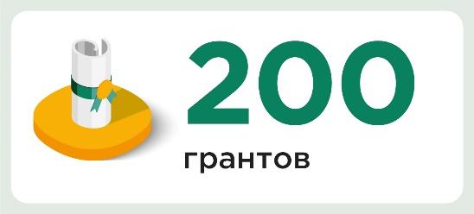
Развитие качественного образования среди детей и молодежи – одно из ключевых направлений благотворительной деятельности Фонда «Халык». Для этой цели Фонд «Халык» инициировал проект «Ozgeris powered by Halyk Fund» — первый в Казахстане онлайн бизнес-инкубатор для школьников, который помогает развивать необходимые в современном мире предпринимательские навыки среди молодежи. В рамках проекта на развитие малого бизнеса школьников БФ «Халык» было выделено 200 грантов.
Также для оказания поддержки талантливым и мотивированным детям Благотворительный фонд «Халык» в 2021 г. учредил гранты для обучения в Международной школе «Мирас», г. Алматы. А для развития кадрового потенциала работников образования г. Алматы Фондом была оказана благотворительная помощь в рамках проведения ежегодного городского конкурса педагогов г. Алматы «Almaty Digital Ustaz».
Фонд никогда не остается в стороне и своевременно оказывает благотворительную помощь детям: в канун начала нового учебного года в рамках масштабной благотворительной акции «Дорога в школу» в 2020 г первоклашки из малообеспеченных и многодетных семей благодаря Фонду были обеспечены наборами из рюкзаков и учебных принадлежностей; Фондом были осуществлены денежные выплаты всем воспитанникам детского Дома №1; на средства Фонда были укомплектованы мебелью и оборудованием семейные детские дома, квартиры в «SOS детской деревне».

На протяжении многих лет Благотворительный фонд «Халык» поддерживает спортивные проекты и проекты, нацеленные на сохранение и приумножение культурного наследия, популяризации искусства в Казахстане. В 2021 г. Фондом была оказана спонсорская помощь ФК «Кайрат», который активно проводит социальную политику по формированию здорового образа жизни среди населения и развивает детско-юношеский спорт в Республике Казахстан. А также благодаря финансовой поддержке Фонда при Государственном театре оперы и балета «Астана Опера» основана Академия вокала, целью которой является развитие и совершенствование вокальной техники, повышение музыкальной и сценической культуры творческих работников театра.
В январе 2022 г. Фонд оказал поддержку государству и нашим соотечественникам и перечислил финансовую помощь в размере 2 млрд тенге в общественный социальный фонд «Қазақстан халқына». В течение 2022 года Благотворительный Фонд «Халык» продолжит реализацию масштабных благотворительных проектов в наиболее значимых областях жизни соотечественников, в том числе совместно с социальным фондом «Қазақстан халқына».

